

Faculdade de Ciências e Tecnologias

Programação Orientada a Objetos – Licenciatura em Engenharia Informática

POO POOFS

Trabalho realizado por:
Teodoro Marques e Miguel Quaresma

Dezembro, 2024

1. Objetivo e Introdução

O objetivo deste relatório consiste em transparecer as soluções atingidas no processo de desenvolvimento de uma aplicação de gestão financeira, com o nome POO Financial Services (POOFS), utilizando métodos de programação orientada a objetos.
A aplicação é elaborada em torno de um sistema de gestão de informações de clientes e emissão de faturas através de dados que são providos pelos próprios, e o cálculo dos subtotais e totais de cada compra com base nas informações dos produtos e dos clientes.
O objetivo é criar e organizar as faturas através dos dados dos clientes, como a localização, a taxa aplicável de cada um, as certificações que cada um possui, e quanto aos produtos, existem dois tipos: Produtos de farmácia e de alimentação. Cada um dos produtos terá um cálculo da taxa final diferente de acordo com as informações do cliente.
O programa deverá importar automaticamente ao início do mesmo, de um ficheiro “infos.txt”, a partir do qual receberá informações dos clientes prévios, assim como das faturas de cada um. Ao final de cada programa, este deve exportar informações de novos clientes e/ou faturas automaticamente, de modo a serem reaproveitadas em futuras execuções.

1.1 Estrutura geral
Tendo em conta a estrutura do projeto, esta foi desenvolvida com base no diagrama de classes UML como ilustra no final do relatório (Imagem que segue)
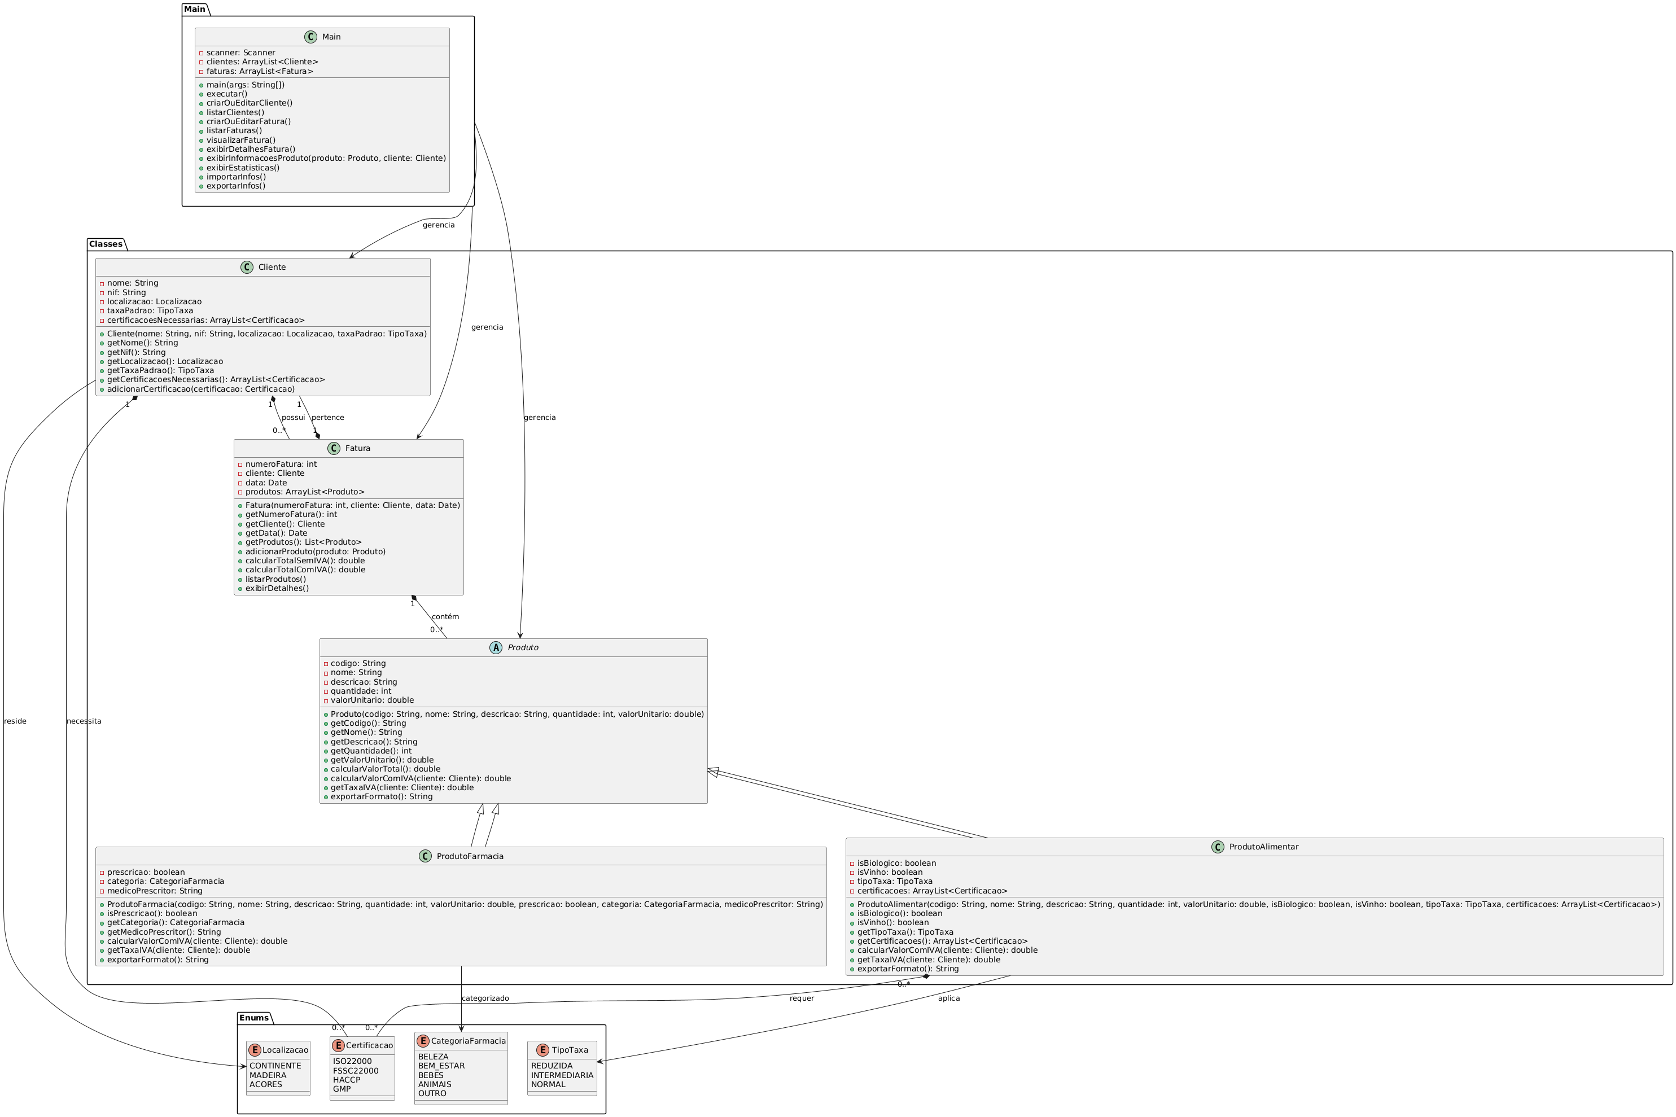
Adicionalmente, o método main chama instância da Main para executar o método principal, nomeadamente app. Isto se deve ao desuso de atributos e métodos Static, com exceção apenas para a classe Main e o método main.
Dentro da pasta projeto existem os arquivos do código fonte do projeto, nomeadamente Main.java, Cliente.java, Produto.java, ProdutoAlimentar.java, ProdutoFarmacia.java, Fatura.java, Certificacao.java, CategoriaFarmacia.java, Localizacao.java e TipoTaxa.java. Temos também um arquivo infos.txt, que é de onde são retiradas e para onde são enviadas as informações dos clientes e das faturas emitidas de cada um, de forma automática no início e fim de cada programa.

1.2 Visão geral das classes usadas
- Cliente para criar e gerenciar informações de cada cliente.
- Fatura para registrar as informações de compra de cada cliente ou ler informações préviamente registradas.
- Produto é a classe abstrata que organizará as informações de cada um dos produtos. Desta herdam as seguintes subclasses:
  - ProdutoAlimentar onde são registradas informações específicas de produtos do tipo “alimentos”.
  - ProdutoFarmacia onde são registradas informações específicas de produtos do tipo “farmácia”.
- TipoTaxa é o Enum que usamos para classificar as taxas entre “Reduzida”, “Intermediária” ou “Normal”.
- Certificacao é o Enum que usamos para classificar as certificações entre “ISO22000”, “FSSC22000”, “HACCP” ou “GMP”.
- CategoriaFarmacia é o Enum que usamos para classificar as categorias de produtos do tipo “farmácia” entre “BELEZA”, “BEM_ESTAR”, “ANIMAIS” ou “OUTRO”.
- Localizacao é o Enum que usamos para classificar as localizações dos clientes entre “CONTINENTE”, “MADEIRA” ou “AÇORES”.

2 Funcionamento
2.1 Menu
O programa começa por criar uma instância da classe main e chama o método app, onde iniciará automaticamente o carregamento de quaisquer dados de clientes e faturas do arquivo “infos.txt”, e iniciará um do-while loop que exibirá o menu principal até o utilizador carregar em 8, opção onde encerra o programa. No menu, temos as opções de criar ou editar clientes, listar clientes, criar ou editar faturas, listar faturas, visualizar fatura, exibir estatísticas, exibir detalhes de uma fatura e sair.
2.2 Parsing do ficheiro de Infos
O programa recebe um ficheiro de informações de clientes e fatura, que pode estar vazio ou não, e faz sua análise no método private void importarInfos().
As informações dos clientes são estruturadas com separação por linhas, onde cada linha representa um cliente. Cada cliente tem suas informações separadas por “;”, onde depois são separadas por split(). São da seguinte forma:
CLIENTES
<NIF>;<NOME>;<LOCALIZACAO>;<TAXA_PADRAO>
<NIF>;<NOME>;<LOCALIZACAO>;<TAXA_PADRAO>
…
Onde cada campo separado por “;” representa um atributo de Clientes.
O programa começa por analisar clientes após ler a primeira linha “CLIENTES”, e após verificar, declara o boolean lendoClientes como true, e passa para o método importarCliente. No caso de faturas, é da seguinte forma:
FATURAS
<NUMERO_FATURA>;<NIF_CLIENTE>;<DATA>;<PRODUTOS>
<NUMERO_FATURA>;<NIF_CLIENTE>;<DATA>;<PRODUTOS>
<NUMERO_FATURA>;<NIF_CLIENTE>;<DATA>;<PRODUTOS>
…
E a análise das informações é feita exatamente da mesma maneira que em clientes.
Após lida a primeira linha “FATURAS”, declara o boolean lendoFaturas como true e passa para o método private void importarFatura, onde faz o parsing das informações.
Em cada um dos métodos, é feito um split(“;”), onde é mandada a informação lida, por index, para o respectivo parâmetro de Cliente ou Fatura, e adiciona um novo cliente ao ArrayList<Clientes> clientes, ou ArrayList<Fatura> faturas, a partir do qual são dispostas, a seguir, as informações de cada um(a).
Para exportar as informações utiliza-se do método exportarInfos onde se faz a mesma análise com booleans lendo o arquivo, para verificar se a fatura no Arraylist, ou cliente, já está registrado. Se não, verifica o if e passa a adicionar as informações.
2.3 Cálculo das taxas
As táxas são calculadas dentro das subclasses ProdutoAlimentar e ProdutoFarmacia, onde recebem nos métodos polimórficos calcularValorComIVA, calcularValorSemIVA, e recebem como parâmetro o cliente respectivo. Para cada localização do cliente, é calculada uma taxa, tendo pontos extras dependente da categoria do produto farmácia, ou se possui 4 certificações, ou se o alimento é biológico, ou do tipo Vinho. Assim, retorna para cada um dos casos a taxa requerida, como demonstra abaixo:
